同济大学计算机系

计算机组成原理实验报告



学 号 2251745
姓 名 张宇
专 业 计算机科学与技术
授课老师 张冬冬老师

- 实验内容
本实验通过编写汇编程序来熟悉在 CPU 设计中涉及到的 54 条的 MIPS 汇编指令。
实验目标：
- 学习使用MARS MIPS模拟器；
- 熟悉54条MIPS指令；
- 编写几个MIPS汇编指令：Fibonacci数列、冒泡排序、Booth乘法。
- 汇编程序
1、Fibonacci数列

li $2,0
li $3,1
li $4,10
li $5,2
beq $4,1,label
beq $4,$5,end
loop:
add $6,$2,$3
move $2,$3
move $3,$6
addi $5,$5,1
beq $4,$5,end
j loop

end:
move $1,$3
li $v0,10
syscall

label:
move $1,$2

2、冒泡排序
li $2,10
li $3,11
li $4,8
li $5,6
li $6,2
li $7,0
li $8,0
li $9,0
loop:
beq $7,4,end
addi $7,$7,1
cmp23:
slt $8,$2,$3
beq $8,1,cmp34
move $9,$2
move $2,$3
move $3,$9
cmp34:
slt $8,$3,$4
beq $8,1,cmp45
move $9,$3
move $3,$4
move $4,$9
cmp45:
slt $8,$4,$5
beq $8,1,cmp56
move $9,$4
move $4,$5
move $5,$9
cmp56:
slt $8,$5,$6
beq $8,1,loop
move $9,$5
move $5,$6
move $6,$9
j loop
end:

3、Booth乘法

li $2,8#被乘数
li $3,4#乘数
li $4,0
move $5,$3
li $6,0
li $7,0
li $8,0
li $9,0
loop:
beq $7,32,end
addi $7,$7,1
andi $8,$5,0x00000001
andi $9,$6,0x80000000
beq $8,0x00000000,choice0
beq $8,0x00000001,choice1
choice0:
beq $9,0x00000000,case3
beq $9,0x80000000,case1
choice1:
beq $9,0x00000000,case2
beq $9,0x80000000,case3
case1:
addu $4,$4,$2
j move_bit
case2:
subu $4,$4,$2
j move_bit
case3:
j move_bit
move_bit:
srl $6,$6,1
andi $8,$5,0x00000001
beq $8,0x00000001,change_Z
bne $8,0x00000001,set_R1
change_Z:
addi $6,$6,0x80000000
set_R1:
srl $5,$5,1
andi $8,$4,0x00000001
beq $8,0x00000001,change_R1
bne $8,0x00000001,set_R0
change_R1:
addi $5,$5,0x80000000
set_R0:
sra $4,$4,1
j loop

end:

- 实验结果
- Fibonacci数列
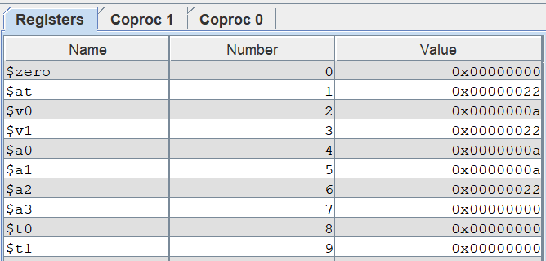
寄存器4中的值为10，意为将第10项的值放入寄存器1中，从图中可知1中的值为34，满足题意
2、冒泡排序
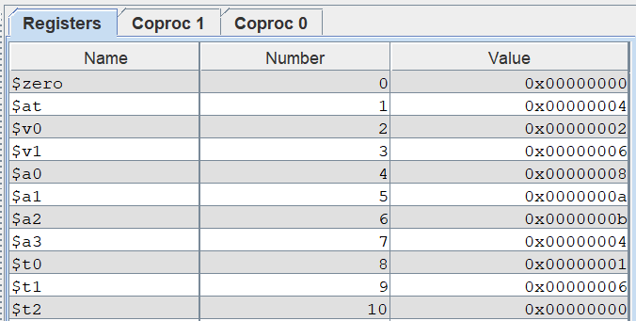
原本寄存器2-6中的值为10，11，8，6，2，经过冒泡排序后，值变为2，6，8，10，11，所以程序正确
3、Booth乘法
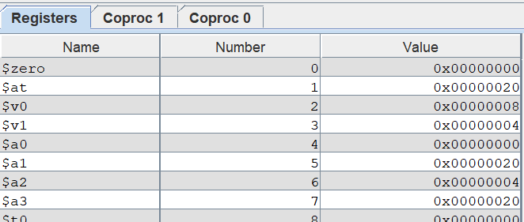
乘数为4和8，结果放在寄存器1中，为32，满足题意

